Resolución del Pleno del Instituto de Transparencia, Acceso a la Información Pública y Protección de Datos Personales del Estado de México y Municipios, con domicilio en Metepec, Estado de México, de fecha diez de febrero de dos mil veintidós.

VISTO el expediente formado con motivo del recurso de revisión 05997/INFOEM/IP/RR/2021, promovido por la C. xxxxxxxxxxxxxxxxxxxxxxxxxxx xxxxxxxx, que en lo sucesivo se denominará LA RECURRENTE, en contra de la respuesta del Ayuntamiento de Tecámac, que en lo sucesivo se denominará EL SUJETO OBLIGADO, se procede a dictar la presente resolución con base en lo siguiente:

RESULTANDO

I. En fecha once de noviembre de dos mil veintiuno, LA RECURRENTE presentó a través del Sistema de Acceso a la Información Mexiquense, en lo subsecuente se denominará EL SAIMEX ante EL SUJETO OBLIGADO, la solicitud de acceso a la información pública, a la que se le asignó el número de expediente 00379/TECAMAC/IP/2021, mediante la cual requirió lo siguiente:

“1.- Relación de desincorporaciones/ventas de inmuebles y bienes realizados por el municipio en 2016, 2017, 2018, 2019, 2020, 2021* Desglosar el total por año. 2.- Tipo de inmueble, bien o propiedad del Ayuntamiento que se desincorporó o vendió. Ubicación. 3.- Fecha de Venta. 4.- Motivo 5.- Importe, precio o monto. 6.- Indicar en caso de donación. 7.-Indicar si el que adquirió fue particular, empresa u otro. Indicar su nombre.”(Sic).

MODALIDAD DE ENTREGA: vía SAIMEX.

II. En cumplimiento al artículo 162 de la Ley de Transparencia y Acceso a la Información Pública del Estado de México y Municipios, el doce y diecisiete de noviembre de dos mil veintiuno, la Titular de la Unidad de Transparencia del SUJETO OBLIGADO, turnó el requerimiento de información a los servidores públicos habilitados que estimó pertinente, a fin de colmar la solicitud de acceso a la información; tal y como, se aprecia en la imagen siguiente:
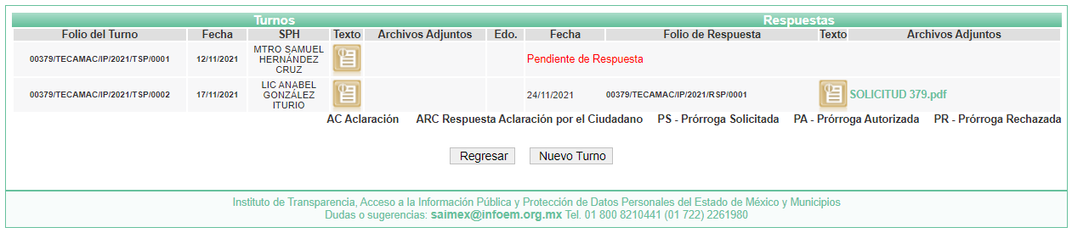

III. De las constancias que integran el expediente electrónico del SAIMEX se advierte que EL SUJETO OBLIGADO dio respuesta a la solicitud de acceso a la información, en fecha veinticuatro de noviembre de dos mil veintiuno, en los términos que a continuación se citan:

“…En respuesta a la solicitud recibida, nos permitimos hacer de su conocimiento que con fundamento en el artículo 53, Fracciones: II, V y VI de la Ley de Transparencia y Acceso a la Información Pública del Estado de México y Municipios, le contestamos que:

Se hace entrega de la respuesta a la solicitud 00379/TECAMAC/IP/2021

ATENTAMENTE

C. CARLOS ALONSO HERNÁNDEZ PELÁEZ” (sic)

Advirtiendo de dicha respuesta, que EL SUJETO OBLIGADO acompañó el archivo electrónico denominado SOLICITUD 379.pdf, el cual de su contenido se advierte el oficio número PM/500/11/2021, por medio del cual la Jefa de Departamento de Patrimonio Municipal, hace del conocimiento que la información solicitada puede ser consultada en la página de IPOMEX en la liga electrónica https://www.ipomex.org.mx/ipo3/lgt/indice/tecamac.web, en el artículo 92 fracciones XXXVIII F y XXXVIII G.

IV. Inconforme con la respuesta del SUJETO OBLIGADO, el treinta de noviembre de dos mil veintiuno, LA RECURRENTE interpuso el recurso de revisión objeto del presente estudio, el cual fue registrado en EL SAIMEX y se le asignó el número de expediente 05997/INFOEM/IP/RR/2021, en el que señaló como acto impugnado:

“Sin respuesta” (sic)

Así como, razones o motivos de inconformidad:

“El Sujeto Obligado señala un sitio web en el que menciona se encuentra la información. Sin embargo, al hacer la revisión, este link no responde ni entrega lo solicitado, no se señala si hay inmuebles desincorporados que fueron para venta o donación, la ubicación, el destinatario, motivo, y otras características que se solicitaron. Solicito que por favor se instruya al Sujeto a responder debidamente lo solicitado a través de esta plataforma. Gracias.” (sic)

V. El recurso de que se trata se envió electrónicamente al Instituto de Transparencia, Acceso a la Información Pública y Protección de Datos Personales del Estado de México y Municipios en fecha treinta de noviembre de dos mil veintiuno; por lo que, con fundamento en el artículo 185, fracción I de la Ley de Transparencia y Acceso a la Información Pública del Estado de México y Municipios, se turnó, a través del SAIMEX, a la Comisionada Sharon Cristina Morales Martínez, a efecto de que decretara su admisión o desechamiento.

VI. En fecha dos de diciembre de dos mil veintiuno, atento a lo dispuesto en el artículo 185, fracciones I, II y IV de la Ley de Transparencia y Acceso a la Información Pública del Estado de México y Municipios, se acordó la admisión del referido recurso de revisión, así como la integración del expediente respectivo, mismo que se puso a disposición de las partes, para que, de considerarlo conveniente, en el plazo máximo de siete días hábiles, LA RECURRENTE realizara manifestaciones y alegatos, así como ofreciera las pruebas que a su derecho conviniera y, en el caso del SUJETO OBLIGADO exhibiera el Informe Justificado.

VII. En cumplimiento a lo anterior, de las constancias del expediente electrónico del SAIMEX, se advierte que el nueve de diciembre de dos mil veintiuno, EL SUJETO OBLIGADO envió el Informe Justificado, como se desprende a continuación:
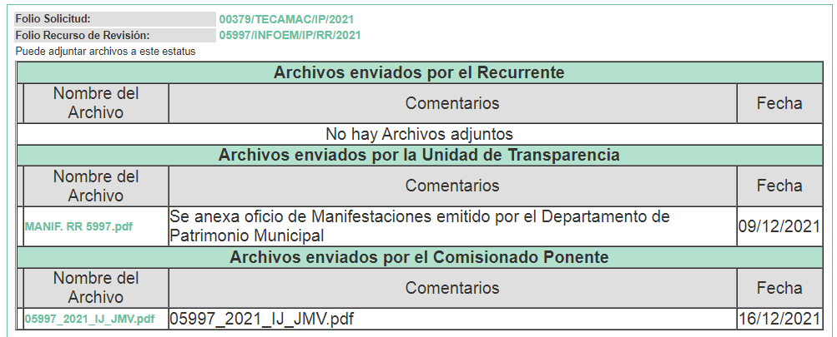

Advirtiendo de dicho informe, que EL SUJETO OBLIGADO anexó el archivo electrónico denominado MANIF. RR 5997.pdf, el cual contiene oficio número PM/526/12/2021, por medio del cual la Jefa del Departamento de Patrimonio Municipal proporciona una relación de bienes desincorporados del Ayuntamiento de Tecámac.

Cabe destacar que dicho Informe Justificado fue puesto a la vista de LA RECURRENTE el día dieciséis de diciembre de dos mil veintiuno, por actualizar lo previsto en el artículo 185, fracción III de la Ley de la materia.

Por su parte, la particular no realizó manifestación alguna, ni presentó pruebas o alegatos.

VIII. En fecha nueve de diciembre de dos mil veintiuno, el Pleno del Instituto de Transparencia, Acceso a la Información Pública y Protección de Datos Personales del Estado de México y Municipios, mediante acuerdo signado por sus integrantes, aprobó la Licencia por incapacidad médica de la Comisionada Sharon Cristina Morales Martínez, y a través del cual se convino el returno del recurso de revisión de mérito al Comisionado Presidente José Martínez Vilchis, para que diera trámite y resolviera conforme a derecho.

IX. Una vez analizado el estado procesal que guarda el expediente, el veintidós de diciembre de dos mil veintiuno, el Comisionado Presidente José Martínez Vilchis, acordó el cierre de instrucción; así como, la remisión del mismo a efecto de ser resuelto, de conformidad con lo establecido en el artículo 185 fracciones VI y VIII de la Ley de Transparencia y Acceso a la Información Pública del Estado de México y Municipios.

X. Posteriormente, el treinta y uno de enero de dos mil veintidós, se acordó ampliar el plazo para resolver el recurso de revisión de mérito, por un periodo de hasta quince días hábiles, de conformidad con el artículo 181, tercer párrafo de la Ley de Transparencia y Acceso a la Información Pública del Estado de México y Municipios; y

CONSIDERANDO

PRIMERO. Competencia.
Este Instituto de Transparencia, Acceso a la Información Pública y Protección de Datos Personales del Estado de México y Municipios, es competente para conocer y resolver el presente recurso de revisión, conforme a lo dispuesto en los artículos 6, Apartado A de la Constitución Política de los Estados Unidos Mexicanos; 5, párrafos trigésimo, trigésimo primero y trigésimo segundo, fracciones IV y V de la Constitución Política del Estado Libre y Soberano de México; 2 fracción II, 13, 29, 36, fracciones I y II, 176, 178, 179, 181 párrafo tercero y 185 de la Ley de Transparencia y Acceso a la Información Pública del Estado de México y Municipios; y 9, fracciones I y XXIV y 11 del Reglamento Interior del Instituto de Transparencia, Acceso a la Información Pública y Protección de Datos Personales del Estado de México y Municipios.

SEGUNDO. Interés.
El recurso de revisión fue interpuesto por parte legítima en atención a que fue presentado por LA RECURRENTE, quien formuló la solicitud de información pública.

TERCERO. Oportunidad.
El recurso de revisión se interpuso dentro del plazo de quince días hábiles contados a partir del día siguiente en que LA RECURRENTE tuvo conocimiento de la respuesta impugnada, tal y como lo prevé el artículo 178 de la Ley de Transparencia y Acceso a la Información Pública del Estado de México y Municipios, que establece:

“Artículo 178. El solicitante podrá interponer, por sí mismo o a través de su representante, de manera directa o por medios electrónicos, recurso de revisión ante el Instituto o ante la Unidad de Transparencia que haya conocido de la solicitud dentro de los quince días hábiles, siguientes a la fecha de la notificación de la respuesta.

A falta de respuesta del sujeto obligado, dentro de los plazos establecidos en esta Ley, a una solicitud de acceso a la información pública, el recurso podrá ser interpuesto en cualquier momento, acompañado con el documento que pruebe la fecha en que presentó la solicitud.

En el caso de que se interponga ante la Unidad de Transparencia, ésta deberá remitir el recurso de revisión al Instituto a más tardar al día siguiente de haberlo recibido.”

En esa tesitura, atendiendo a que EL SUJETO OBLIGADO notificó la respuesta a la solicitud de información pública el día veinticuatro de noviembre de dos mil veintiuno; el plazo de quince días hábiles que el artículo 178 de la Ley de la materia otorga a LA RECURRENTE para presentar el recurso de revisión, transcurrió del veinticinco de noviembre al quince de diciembre de dos mil veintiuno, sin contemplar en el cómputo los días veintisiete y veintiocho de noviembre; así como, cuatro, cinco, once y doce de diciembre de dos mil veintiuno, por corresponder a sábados y domingos, considerados como días inhábiles, en términos del artículo 3, fracción X de la Ley de Transparencia y Acceso a la Información Pública del Estado de México y Municipios.

En ese tenor, si el recurso de revisión que nos ocupa, se interpuso el treinta de noviembre de dos mil veintiuno, éste se encuentra dentro de los márgenes temporales previstos en el precepto legal citado en el párrafo anterior y, por tanto, su interposición se realizó dentro de los términos legales ya referidos.

CUARTO. Procedibilidad.
Del análisis efectuado se advierte que resulta procedente la interposición del recurso y se concluye la acreditación plena de todos y cada uno de los elementos formales exigidos por el artículo 180 de la Ley de Transparencia y Acceso a la Información Pública del Estado de México y Municipios, que a la letra señala:

“Artículo 180. El recurso de revisión contendrá:
I. El sujeto obligado ante la cual se presentó la solicitud;
II. El nombre del solicitante que recurre o de su representante y, en su caso, del tercero interesado, así como la dirección o medio que señale para recibir notificaciones;
III. El número de folio de respuesta de la solicitud de acceso;
IV. La fecha en que fue notificada la respuesta al solicitante o tuvo conocimiento del acto reclamado, o de presentación de la solicitud, en caso de falta de respuesta;
V. El acto que se recurre;
VI. Las razones o motivos de inconformidad;
VII. La copia de la respuesta que se impugna y, en su caso, de la notificación correspondiente, en el caso de respuesta de la solicitud; y
VIII. Firma del recurrente, en su caso, cuando se presente por escrito, requisito sin el cual se dará trámite al recurso.
Adicionalmente, se podrán anexar las pruebas y demás elementos que considere procedentes someter a juicio del Instituto.
En ningún caso será necesario que el particular ratifique el recurso de revisión interpuesto.
En caso de que el recurso se interponga de manera electrónica no será indispensable que contengan los requisitos establecidos en las fracciones II, IV, VII y VIII.”
(Énfasis añadido)

QUINTO. Análisis de las causales de sobreseimiento.
Este Órgano Colegiado advierte que en el caso se actualiza la causal de sobreseimiento prevista en la fracción III del artículo 192 de la Ley de Transparencia y Acceso a la Información Pública del Estado de México y Municipios, que a la letra dice:

“Artículo 192. El recurso será sobreseído, en todo o en parte, cuando una vez admitido, se actualicen alguno de los siguientes supuestos:
(…)
III. El sujeto obligado responsable del acto lo modifique o revoque de tal manera que el recurso de revisión quede sin materia;
(Énfasis añadido)”

Luego, conforme a la transcripción que antecede, resulta conveniente desglosar los elementos de la disposición enunciada; de tal manera que, el sobreseimiento del recurso de revisión se suscita cuando EL SUJETO OBLIGADO modifique o revoque el acto impugnado, quedando éste sin efecto o materia, los elementos a considerar son:

1.- El sujeto obligado responsable,
2.- Acto,
3.- Que se modifique o revoque, y
4.- De tal manera que el medio de impugnación quede sin efecto o materia.

El primer elemento normativo, se actualiza ya que EL SUJETO OBLIGADO responsable, es el Ayuntamiento de Tecámac.

Cabe destacar que, de la respuesta otorgada por EL SUJETO OBLIGADO, se desprende el elemento normativo en estudio, el cual se considera como “acto” las respuestas emitidas por los Sujetos Obligados, porque precisamente la evidencia notoria y específica del actuar del SUJETO OBLIGADO se observa a través de sus actos que necesariamente ejecuta y ejerce al realizar sus atribuciones legalmente conferidas, ello con relación al artículo 143 de la Constitución Política del Estado Libre y Soberano de México, pues las autoridades sólo están facultadas para llevar a cabo lo que expresamente les faculta la Ley; así como, otros ordenamientos jurídicos.

La naturaleza jurídica de los actos que emiten los Sujetos Obligados, está delimitada por la misma Ley de Transparencia y Acceso a la Información Pública del Estado de México y Municipios; ya que, el hecho de efectuar actos no previstos en el marco normativo que en transparencia rige su actuar, serían ilegales de estricto derecho; por lo que, los “actos”, a que se refiere esta fracción están contenidos en el siguiente artículo:

“Artículo 53. Las Unidades de Transparencia tendrán las siguientes funciones:
I. Recabar, difundir y actualizar la información relativa a las obligaciones de transparencia comunes y específicas a la que se refiere la Ley General, esta Ley, la que determine el Instituto y las demás disposiciones de la materia, así como propiciar que las áreas la actualicen periódicamente conforme a la normatividad aplicable;
II. Recibir, tramitar y dar respuesta a las solicitudes de acceso a la información;
III. Auxiliar a los particulares en la elaboración de solicitudes de acceso a la información y, en su caso, orientarlos sobre los sujetos obligados competentes conforme a la normatividad aplicable;
IV. Realizar, con efectividad, los trámites internos necesarios para la atención de las solicitudes de acceso a la información;
V. Entregar, en su caso, a los particulares la información solicitada;
VI. Efectuar las notificaciones a los solicitantes;
VII. Proponer al Comité de Transparencia, los procedimientos internos que aseguren la mayor eficiencia en la gestión de las solicitudes de acceso a la información, conforme a la normatividad aplicable;
VIII. Proponer a quien preside el Comité de Transparencia, personal habilitado que sea necesario para recibir y dar trámite a las solicitudes de acceso a la información;
IX. Llevar un registro de las solicitudes de acceso a la información, sus respuestas, resultados, costos de reproducción y envío, resolución a los recursos de revisión que se hayan emitido en contra de sus respuestas y del cumplimiento de las mismas;
X. Presentar ante el Comité, el proyecto de clasificación de información;
XI. Promover e implementar políticas de transparencia proactiva procurando su accesibilidad;
XII. Fomentar la transparencia y accesibilidad al interior del sujeto obligado;
XIII. Hacer del conocimiento de la instancia competente la probable responsabilidad por el incumplimiento de las obligaciones previstas en la presente Ley; y
XIV. Las demás que resulten necesarias para facilitar el acceso a la información y aquellas que se desprenden de la presente Ley y demás disposiciones jurídicas aplicables.”

Es decir, la impugnación de LA RECURRENTE debe ser sobre la emisión de un “Acto” contenido en la misma Ley o la omisión de éste, lo que en el presente caso se actualiza con la respuesta dada por EL SUJETO OBLIGADO.

Ahora bien, por cuanto hace al tercer elemento normativo, es en esencia una condicional, consistente en que la Dependencia o Entidad responsable del acto o resolución impugnada la modifique o revoque; en cuanto hace a la modificación, ocurre cuando quien emitió su respuesta (acto o resolución), con posterioridad cambia la información proporcionada en un principio, cuyos resultados no dejan sin efectos la respuesta dada, sino que tiene por objeto añadir, suprimir, o sustituir datos, lo cual puede ser de forma parcial.

Por cuanto hace a la revocación, a diferencia de la modificación, ocurre cuando la Dependencia o Entidad Responsable (SUJETO OBLIGADO), del acto o resolución impugnada, suprime, elimina o cancela la totalidad de su respuesta y emite otra en su lugar dejando sin efecto lo que en un principio respondió.

En ese tenor, un acto impugnado queda sin efectos, cuando aun existiendo jurídicamente (esto es, que no se ha modificado, ni revocado) ya no genera ninguna consecuencia legal.

En tanto que, un acto impugnado queda sin materia, cuando ha sido satisfecha la pretensión de lo pedido o exigido por la parte RECURRENTE de manera que EL SUJETO OBLIGADO entrega una respuesta que aunque sea posterior a los términos previstos en la ley, mediante ésta concede la información solicitada.

Bajo esas consideraciones, se afirma que en el Recurso de Revisión sujeto a estudio se actualiza la hipótesis jurídica citada en el cuarto elemento; toda vez que, quedó probado que, EL SUJETO OBLIGADO mediante un acto posterior a su respuesta, como lo fue el Informe Justificado, remitió información con lo cual, dejó sin materia el presente recurso.

Atento a ello, es conveniente recordar que la particular mediante el ejercicio derecho de Acceso de la Información solicitó de los años 2016, 2017, 2018, 2019, 2020 y 2021, de manera desglosada la siguiente información:

- Relación de desincorporaciones/ventas de inmuebles y bienes realizados por el municipio, en el que se advierta tipo de inmueble, bien o propiedad del Ayuntamiento que se desincorporó o vendió, incluyendo su ubicación, fecha de venta, motivo, importe (precio o monto).
- En caso de donación, indicar el nombre del que adquirió (ya sea particular, empresa u otro)

Al respecto, EL SUJETO OBLIGADO adjuntó oficio número PM/500/11/2021, por medio del cual la Jefa de Departamento de Patrimonio Municipal, hizo del conocimiento que la información solicitada podía ser consultada en la página de IPOMEX en la liga electrónica https://www.ipomex.org.mx/ipo3/lgt/indice/tecamac.web, en el artículo 92 fracciones XXXVIII F y XXXVIII G.

Ante la respuesta otorgada, LA RECURRENTE interpuso el Recurso de Revisión materia del presente asunto, adoleciéndose únicamente que en los links proporcionados por EL SUJETO OBLIGADO no se advierte si hay inmuebles desincorporados; en consecuencia, este Órgano Garante considera que lo relacionado con demás bienes desincorporados, debe declararse consentida, toda vez que al no realizar manifestaciones de inconformidad respecto de la misma, no pueden producirse efectos jurídicos tendentes a revocar, confirmar o modificar el acto reclamado, ya que LA RECURRENTE no se pronunció al respecto.

Sirve de sustento, la tesis jurisprudencial número VI.3o.C. J/60, publicada en el Semanario Judicial de la Federación y su Gaceta bajo el número de registro 176,608 que a la letra dice:

“ACTOS CONSENTIDOS. SON LOS QUE NO SE IMPUGNAN MEDIANTE EL RECURSO IDÓNEO. Debe reputarse como consentido el acto que no se impugnó por el medio establecido por la ley, ya que si se hizo uso de otro no previsto por ella o si se hace una simple manifestación de inconformidad, tales actuaciones no producen efectos jurídicos tendientes a revocar, confirmar o modificar el acto reclamado en amparo, lo que significa consentimiento del mismo por falta de impugnación eficaz.”

Lo anterior es así, debido a que cuando particular impugnó la respuesta del SUJETO OBLIGADO, y no expresó razón o motivo de inconformidad en contra de todos los rubros solicitados, dichos rubros deben declararse atendidos, pues se entiende que LA RECURRENTE está conforme con la información entregada al no contravenir la misma.

Atento a ello, es importante traer a contexto la Tesis Jurisprudencial Número 3ª./J.7/91, Publicada en el Semanario Judicial de la Federación y su Gaceta bajo el número de registro 174,177, que establece lo siguiente:

“REVISIÓN EN AMPARO. LOS RESOLUTIVOS NO COMBATIDOS DEBEN DECLARARSE FIRMES. Cuando algún resolutivo de la sentencia impugnada afecta a la recurrente, y ésta no expresa agravio en contra de las consideraciones que le sirven de base, dicho resolutivo debe declararse firme. Esto es, en el caso referido, no obstante que la materia de la revisión comprende a todos los resolutivos que afectan a la recurrente, deben declararse firmes aquéllos en contra de los cuales no se formuló agravio y dicha declaración de firmeza debe reflejarse en la parte considerativa y en los resolutivos debe confirmarse la sentencia recurrida en la parte correspondiente.”

Una vez precisa lo anterior, es conveniente referir que el artículo 161 de la de Transparencia y Acceso a la Información Pública del Estado de México y Municipios, dispone que cuando la información pública requerida por el solicitante ya esté disponible al público en formatos electrónicos disponibles en internet se deberá hacer del conocimiento del particular por el medio requerido la fuente, el lugar y la forma en que se puede consultar la información , dentro de un plazo no mayor a cinco días, como a continuación se observa:

“Artículo 161. Cuando la información requerida por el solicitante ya esté disponible al público en medios impresos, tales como libros, compendios, trípticos, registros públicos, en formatos electrónicos disponibles en Internet o en cualquier otro medio, se le hará saber por el medio requerido por el solicitante la fuente, el lugar y la forma en que puede consultar, reproducir o adquirir dicha información en un plazo no mayor a cinco días hábiles. La fuente deberá ser precisa y concreta y no debe implicar que el solicitante realice una búsqueda en toda la información que se encuentre disponible.”

Así las cosas este Órgano Garante advierte que la información que pretendía entregar EL SUJETO OBLIGADO mediante respuesta, no se encuentra acorde a lo que establece la Ley de la materia, pues en primer término no se realizó dentro de los primero cinco días, además de que no corresponde al total de la información requerida por la particular e implica una búsqueda de información; para mayor referencia se insertan las siguientes imágenes:
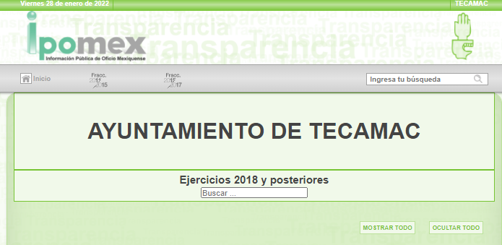
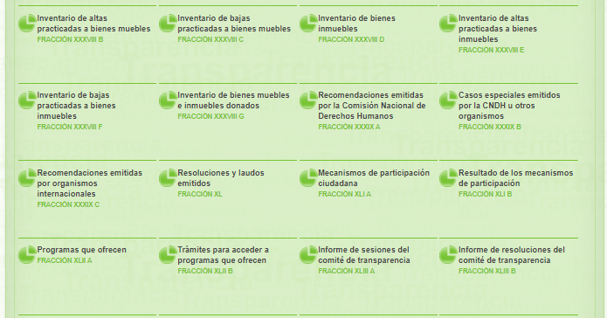

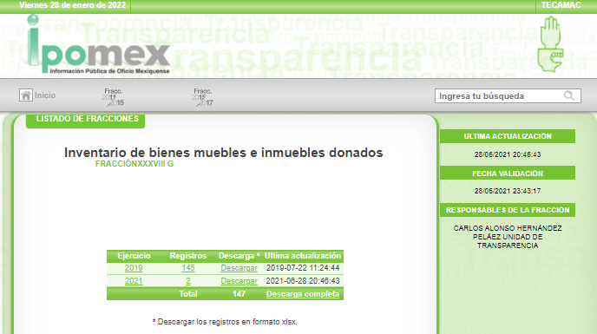

Ahora bien, cabe destacar que EL SUJETO OBLIGADO mediante Informe Justificado hizo llegar la información una relación de bienes desincorporados por el municipio, el cual contiene año, donación, venta, tipo de inmueble, ubicación, fecha de operación, motivo, importe y nombre del adquirente, para mayor referencia se inserta a continuación la misma:
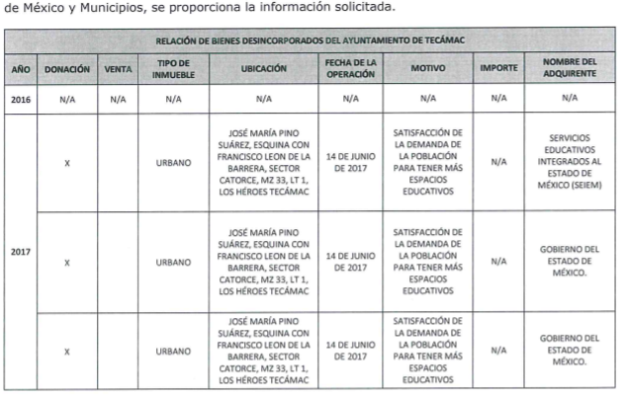
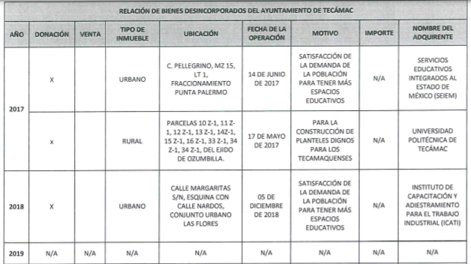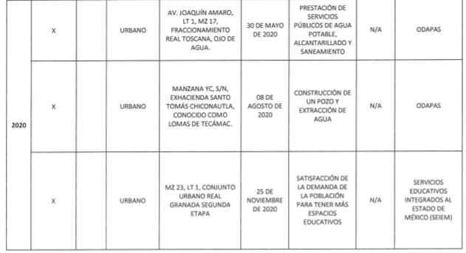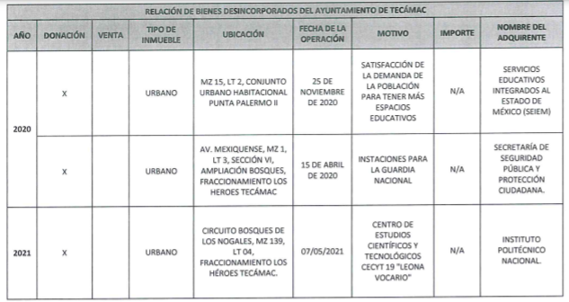

De lo anterior, se advierte que si bien EL SUJETO OBLIGADO mediante respuesta proporcionó liga electrónica en donde no se encontraba la información requerida por la particular; también lo es que, mediante un acto posterior hizo llegar la relación de bienes inmuebles que contiene la los rubros solicitados por la particular; atento a ello, resulta evidente que el cuarto elemento normativo de la figura legal del sobreseimiento, consistente en: “…de tal manera que el medio de impugnación quede sin materia…”, en el presente caso, se actualiza tal circunstancia, ya que el acto impugnado que dio origen al presente recurso quedó sin materia por las razones anteriormente expuestas.

En consecuencia, se determina SOBRESEER el presente recurso de revisión, en términos del artículo 186, fracción I, de la Ley de Transparencia y Acceso a la Información Pública del Estado de México y Municipios:

“Artículo 186. Las resoluciones del Instituto podrán:
I. Desechar o sobreseer el recurso;”
(Énfasis añadido)

Finalmente, no se omite referir que respecto a las documentales remitidas por EL SUJETO OBLIGADO, este Órgano Garante no se encuentra facultado para pronunciarse acerca de la veracidad de la información remitidas por los Sujetos Obligados, conforme al artículo 36 de la Ley de Transparencia y Acceso a la Información Pública del Estado de México y Municipios.

Sirve de sustento a lo anterior, el criterio 31/10 emitido por el entonces Instituto Federal de Acceso a la Información y Protección de Datos, ahora Instituto Nacional de Acceso a la Información y Protección de Datos, el cual refiere:

“El Instituto Federal de Acceso a la Información y Protección de Datos no cuenta con facultades para pronunciarse respecto de la veracidad de los documentos proporcionados por los sujetos obligados. El Instituto Federal de Acceso a la Información y Protección de Datos es un órgano de la Administración Pública Federal con autonomía operativa, presupuestaria y de decisión, encargado de promover y difundir el ejercicio del derecho de acceso a la información; resolver sobre la negativa de las solicitudes de acceso a la información; y proteger los datos personales en poder de las dependencias y entidades. Sin embargo, no está facultado para pronunciarse sobre la veracidad de la información proporcionada por las autoridades en respuesta a las solicitudes de información que les presentan los particulares, en virtud de que en los artículos 49 y 50 de la Ley Federal de Transparencia y Acceso a la Información Pública Gubernamental no se prevé una causal que permita al Instituto Federal de Acceso a la Información y Protección de Datos conocer, vía recurso revisión, al respecto. Expedientes: 2440/07 Comisión Federal de Electricidad - Alonso Lujambio Irazábal 0113/09 Instituto de Seguridad y Servicios Sociales de los Trabajadores del Estado – Alonso Lujambio Irazábal 1624/09 Instituto Nacional para la Educación de los Adultos - María Marván Laborde 2395/09 Secretaría de Economía - María Marván Laborde 0837/10 Administración Portuaria Integral de Veracruz, S.A. de C.V. – María Marván Laborde Criterio 31/10” (sic)

Así, con fundamento en lo prescrito en los artículos 5, párrafos trigésimos, trigésimos primero y trigésimos segundos, fracciones IV y V, de la Constitución Política del Estado Libre y Soberano de México, y los artículos 2, fracción II, 9, 29, 36, fracciones I y II, 176, 178, 179, 181, 185, fracción I, 186 y 188, de la Ley de Transparencia y Acceso a la Información Pública del Estado de México y Municipios, este Pleno:

R E S U E L V E

PRIMERO. Se SOBRESEE el recurso de revisión número 05997/INFOEM/IP/RR/2021 porque al modificar la respuesta el recurso de revisión quedó sin materia, en términos del Considerando QUINTO de la presente resolución

SEGUNDO. Notifíquese la presente resolución al Titular de la Unidad de Transparencia del SUJETO OBLIGADO para su conocimiento.

TERCERO. Notifíquese a LA RECURRENTE la presente resolución.

CUARTO. Hágase del conocimiento de LA RECURRENTE, que de conformidad con lo establecido en el artículo 196 de la Ley de Transparencia y Acceso a la Información Pública del Estado de México y Municipios, podrá impugnarla vía Juicio de Amparo en los términos de las leyes aplicables.

ASÍ LO RESUELVE, POR UNANIMIDAD DE VOTOS EL PLENO DEL INSTITUTO DE TRANSPARENCIA, ACCESO A LA INFORMACIÓN PÚBLICA Y PROTECCIÓN DE DATOS PERSONALES DEL ESTADO DE MÉXICO Y MUNICIPIOS, CONFORMADO POR LOS COMISIONADOS JOSÉ MARTÍNEZ VILCHIS; MARÍA DEL ROSARIO MEJÍA AYALA; SHARON CRISTINA MORALES MARTÍNEZ (AUSENCIA JUSTIFICADA); LUIS GUSTAVO PARRA NORIEGA Y GUADALUPE RAMÍREZ PEÑA; EN LA QUINTA SESIÓN ORDINARIA CELEBRADA EL DIEZ DE FEBRERO DE DOS MIL VEINTIDÓS, ANTE EL SECRETARIO TÉCNICO DEL PLENO, ALEXIS TAPIA RAMÍREZ.
JMV/CCR/BLA/DEMF/RPG

